Mybatis入门

一、Mybatis基本构成:
核心组件：
SqlSessionFactoryBuilder:它会根据配置信息，或者代码生成SqlSessionFactory.
SqlSessionFactory:一个工厂接口生成SqlSession.
SqlSession:1.发送sql去执行并返回结果。2.获取Mapper接口。
SQLMapper:由一个java接口和xml文件（或注解）构成，需要给出对应的sql和映射规则。它负责发送sql去执行，并返回结果。

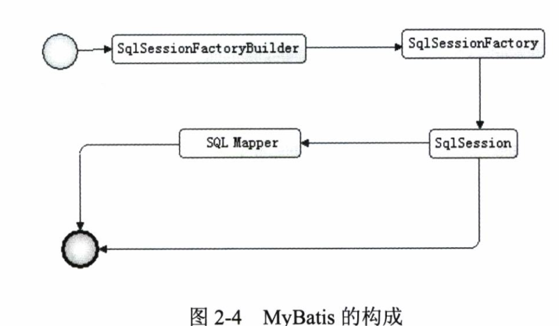

构建SqlSessionFactory
1）使用XML方式创建（推荐方法）

org.apache.ibatis.session.Configuration:单例，存在于整个mybatis生命周期中，我们将XML配置文件解析，并将数据保存在Configuration对象中。
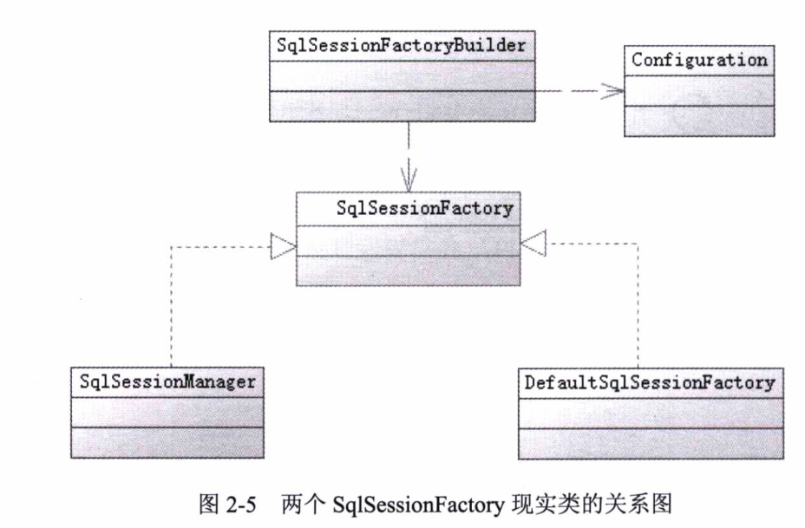

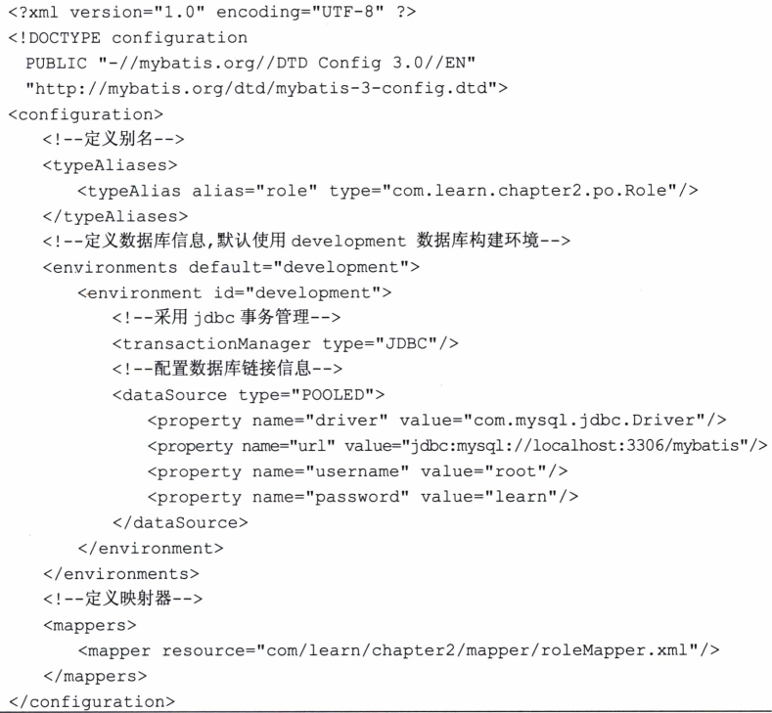
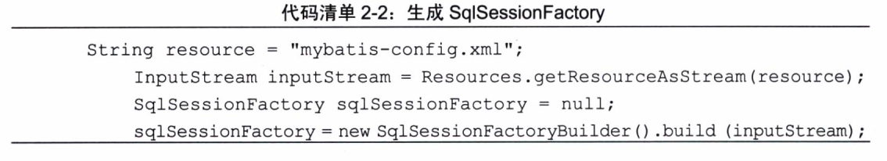

- 使用代码方式创建
此方式一般在需要加入自己的特性的时候用到。

创建SqlSession

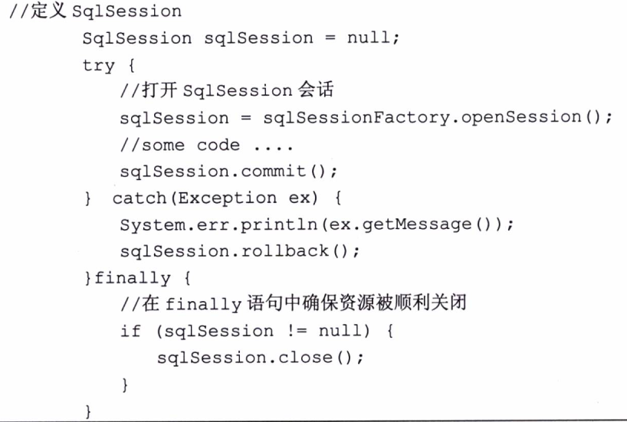

SqlMapper
作用：
- 描述sql语句
- 定义参数类型
- 描述缓存
- 定义查询结果和POJO的关系

- xml文件配置方式实现Mapper（推荐）
- 给出java接口
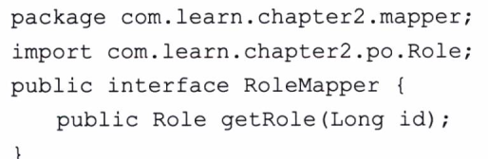

- xml映射文件
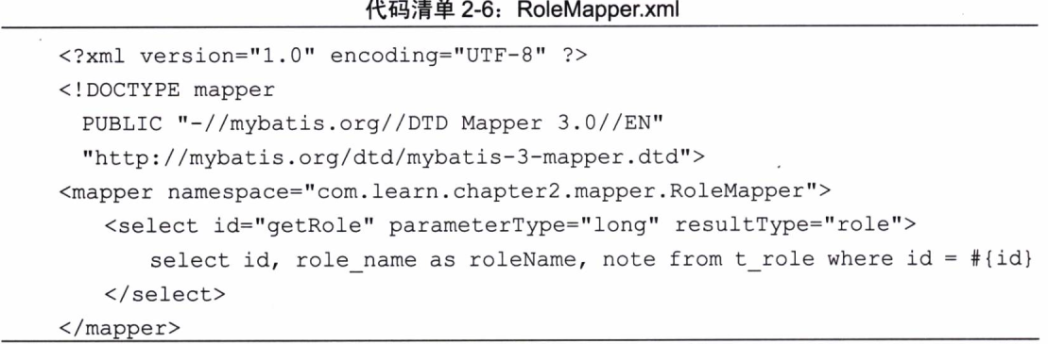

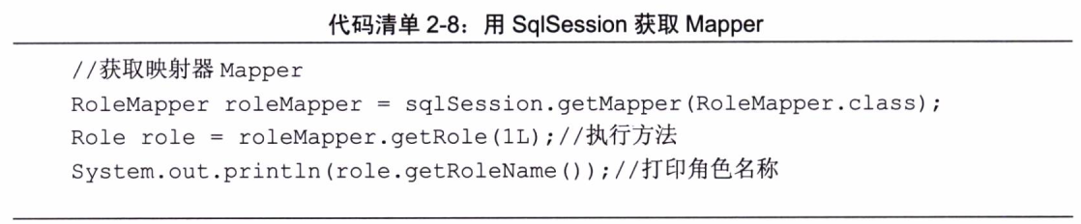

- Java注解方式实现Mapper
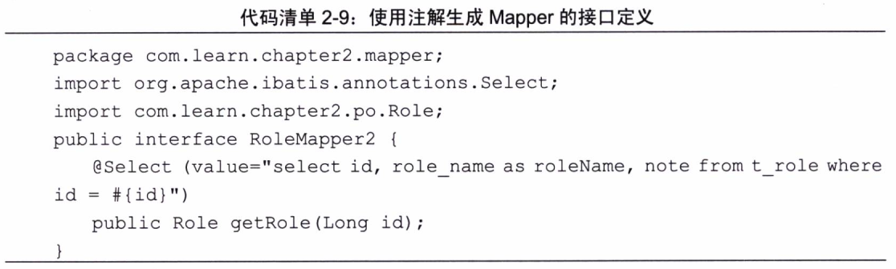

MyBatis生命周期

